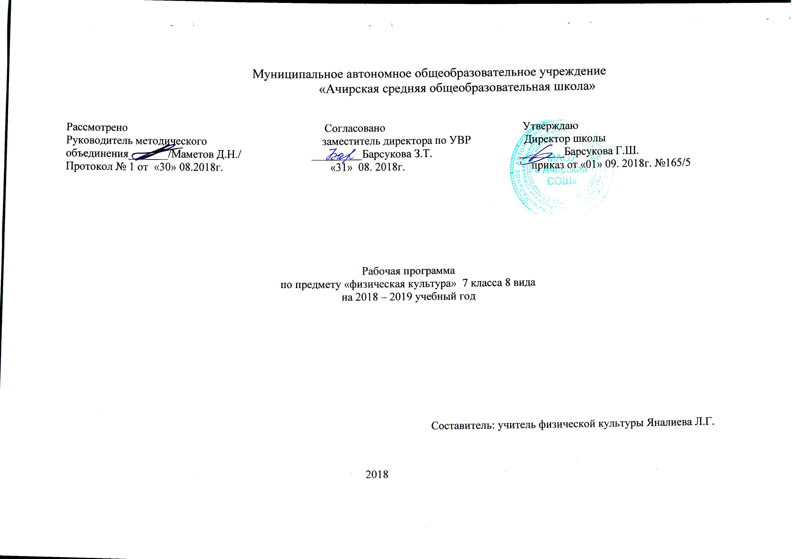

Пояснительная записка

Рабочая программа курса «Физическая культура» в 7 классе СКОУ VIII вида составлена в соответствии с программой В.В. Воронковой (Программы специальных (коррекционных) образовательных учреждений VIII вида. 5-9 классы. В 2-х сборниках. Сборник 1. М., «Владос», 2011). Данная программа предназначена для надомного обучения.
Цель: содействовать всестороннему развитию личности посредством формирования физической культуры личности школьника.
Задачи:
- содействие гармоническому физическому развитию, закрепление навыков правильной осанки, развитие устойчивости организма к неблагоприятным условиям внешней среды, воспитание ценностей ориентаций на здоровый образ жизни и привычки соблюдения личной гигиены;
- обучение основам базовых видов двигательных действий;
- дальнейшее развитие координационных и кондиционных способностей.
- формирование основ знаний о личной гигиене, о влиянии занятий физическими упражнениями на основные системы организма, развитие волевых и нравственных качеств;
- выработку представлений о физической культуре личности и приемах самоконтроля;
- представлений об основных видах спорта, соревнованиях, снарядах и инвентаре, соблюдение правил техники безопасности во время занятий, оказание первой помощи при травмах;
- воспитание привычки к самостоятельным занятиям физическими упражнениями, избранными видами спорта в свободное время;
- выработку организаторских навыков проведения занятий в качестве командира отделения, капитана команды, судьи;
- формирование адекватной оценки собственных физических возможностей;
- воспитание инициативности, самостоятельности, взаимопомощи, дисциплинированности, чувства ответственности;
- содействие развитию психических процессов.
К формам организации занятий по физической культуре в школе относятся разнообразные уроки физической культуры. Для более полной реализации цели и задач настоящей программы по физической культуре необходимо уроки физической культуры дополнять внеклассными формами занятий (физкультурно-оздоровительные мероприятия в режиме учебного дня, продленного дня, физкультминутки, подвижные перемены и т. д.).
Для более качественного освоения предметного содержания уроки физической культуры подразделяются на три типа: с образовательно-познавательной, образовательно-предметной и образовательно-тренировочной направленностью:
образовательно-познавательной направленности знакомят с учебными знаниями, обучают навыкам и умениям по организации и проведению самостоятельных занятий, с использованием ранее разученного учебного материала;
образовательно-предметной направленности используются для формирования обучения практическому материалу разделов гимнастики, легкой атлетики, подвижных игр, лыжной подготовки;
образовательно-тренировочной направленности используются для преимущественного развития физических качеств и решение соответствующих задач на этих уроках, формируются представления о физической подготовке и физических качеств, обучают способам регулирования физической нагрузки, способам контроля ее и влиянии на развитие систем организма.
В процессе обучения применяются методы физического воспитания:
-словесный метод (объяснение, указания, команда, убеждение);
-наглядный метод (демонстрация, наглядные пособия, и т.д.);
-метод разучивания нового материала (в целом и по частям);
-методы развития двигательных качеств (повторный, равномерный, соревновательный, игровой и т.д.).
Важной особенностью образовательного процесса физического воспитания является оценивание учащихся. Оценивание учащихся предусмотрено как по окончанию изучения раздела, так и по мере текущего освоения умений и навыков. В начале и конце учебного года учащиеся сдают шесть зачетных упражнений (тесты) для определения уровня физического развития и физических способностей. Тесты принимаются в виде зачетов по плану на уроках легкой атлетики. Кроме зачетов по уровню физического развития, в каждой четверти принимаются контрольные упражнения по пройденным разделам программы.
Формы обучения:
-индивидуальное обучение
Виды контроля:
-собеседование
Планируемый уровень подготовки выпускников на конец года
В результате освоения Обязательного минимума содержания учебного предмета «физическая культура» учащиеся по окончанию должны достигнуть следующего уровня развития физической культуры.
Знать:
- основы истории развития физической культуры в России
- особенности развития избранного вида спорта;
- педагогические, физические и психологические основы обучения двигательным действиям и воспитания физических качеств, современные формы построения занятий и систем занятий физическими упражнениями с развитой функциональной направленностью;
- биодинамические особенности и содержания физических упражнений общеразвивающей и коррегирующей направленности, основы их использования в решении задач физического развития и укрепления здоровья;
- физические основы деятельности систем дыхания, кровообращения и энергосбережения при мышечных нагрузках, возможности их развития и совершенствования средствами физической культуры в разные возрастные периоды;
- возрастные особенности развития ведущих психических процессов и физических качеств, возможности формирования индивидуальных черт и свойств личности по средствам индивидуальных физических занятий;
- психофункциональные особенности собственного организма;
- индивидуальные способы контроля за развитием адаптивных свойств организма, укрепление здоровья и повышение физической подготовленности;
- способы организации самостоятельных занятий физическими упражнениями с разной функциональной направленностью, правила использования спортивного инвентаря и оборудования, принципы создания простейших спортивных сооружений и площадок;
- правила личной гигиены, профилактики травматизма и оказания доврачебной помощи при занятии физическими упражнениями;

Уметь:
- технически правильно осуществлять двигательные действия избранного вида спортивной специализации, использовать их в условиях соревновательной деятельности и организации собственного досуга;
- проводить самостоятельные занятия по развитию основных физических способностей, коррекции осанки и телосложения;
- разрабатывать индивидуальный двигательный режим, подбирать и планировать физические упражнения, поддерживать оптимальный уровень индивидуальной работоспособности;
- контролировать и регулировать функциональное состояние организма при выполнении физических упражнений, добиваться оздоровительного эффекта и совершенствования физических кондиций;
- управлять своими эмоциями, эффективно взаимодействовать со взрослыми и сверстниками, владеть культурой общения;
- соблюдать правила безопасности и профилактики травматизма на занятиях физическими упражнениями, оказывать первую помощь при травмах и несчастных случаях;
- пользоваться современным спортивным инвентарем и оборудованием, специальными техническими средствами с целью повышения эффективности самостоятельных форм занятий физической культурой
Рабочая программа ориентирована на учебник: Учебник по физической культуре для 7 класса СКОУ VIII вида авторы В.М.Белов, В.С.Кувшинов, В.М.Мозговой. Москва «Просвещение», 2008 год.

Место предмета в учебном плане
Согласно учебному плану МАОУ Ачирская СОШ на изучение математики для учащихся 5 класса отводится 3 часа в неделю – 102 часа.

Содержание учебного предмета

Содержание программного материала имеет две основных части: базовую часть и вариативную (дифференцированную) часть. Программа состоит из двух разделов: теоретической части «Основы знаний о физической культуре» и практической части «Двигательные умения, навыки и способности». Содержание раздела «Основы знаний о физической культуре» отработано в соответствии с основными направлениями развития познавательной активности человека. Программный материал по этому разделу — осваивается в каждой четверти на первых уроках 8-10 минут, в течение четверти по ходу некоторых уроков по 3-5 минут. Содержание раздела практической части ориентировано на гармоничное физическое развитие, всестороннюю физическую подготовленность и укрепление здоровья учащихся. Сохраняя определенную традиционность, раздел включает основные базовые виды программного материала – «Гимнастика с основами акробатики»-7 часов, «Легкая атлетика»-9 часов, « Спортивные игры»-13 часов, «Лыжные гонки»-2 часа. В связи с имеющейся материальной базой, отведенные часы лыжной подготовки в базовой части распределены в спортивные игры. Упражнения на брусьях в виде «Гимнастика» равномерно распределены на другие виды гимнастических упражнений. Вариативная часть распределена на следующие виды программного материала легкая атлетика, гимнастика и спортивные игры.
Гимнастика и акробатика (21 часов).
Строевые упражнения. Понятие о строе, шеренге, ряде, колонне, двух шереножном строе, флангах, дистанции. Размыкание уступами по счёту на месте. Повороты направо, налево при ходьбе на месте. Выполнение команд: «Чаще шаг!». «Реже шаг!». Ходьба «змейкой», противоходом.
Общеразвивающие и корригирующие упражнения без предметов:
— упражнения на осанку;
— дыхательные упражнения;
— упражнения в расслаблении мышц:
— основные положения движения головы, конечностей, туловища:
Общеразвивающие и корригирующие упражнения с предметами, на снарядах:
- с гимнастическими палками;
- с большими обручами;
- с малыми мячами;
- с набивными мячами;
- упражнения на гимнастической скамейке.
Упражнения на гимнастической стенке: Наклоны к ноге, поставленной на рейку на высоте колена, бедер. Сгибание и поднимание ног в висе поочередно и одновременно. Различные взмахи.
Акробатические упражнения (элементы, связки, выполняются только после консультации врача):
- простые и смешанные висы и упоры;
- переноска груза и передача предметов;
- танцевальные упражнения;
- лазание и перелезание;
- равновесие;
- опорный прыжок;
- развитие координационных способностей, ориентировка в пространстве, быстрота реакций, дифференциация силовых, пространственных и временных параметров движений.
Требование: должны проводить самостоятельные занятия по развитию основных физических способностей, коррекции осанки и телосложения, Значение гимнастических упражнений для сохранения правильной осанки, развитие силовых способностей и гибкости. Страховка во время занятий. Основы выполнения гимнастических упражнений
Лёгкая атлетика. Кроссовая подготовка (42 часов).
Ходьба. Продолжительная ходьба (20-30 мин) в различном темпе, с изменением ширины и частоты шага. Ходьба "змейкой",ходьба с различными положениями туловища (наклоны, присед).
Бег. Бег с низкого старта; стартовый разбег; старты из различных положений; бег с ускорением и на время (60 м); бег на 40 м — 3—6 раз, бег на 60 м — 3 раза; бег на 100 м — 2 раза за урок. Медленный бег до 4 мин; кроссовый бег на 500—1000 м. Бег на 80 м с преодолением 3—4 препятствий. Встречные эстафеты.
Прыжки. Запрыгивания на препятствия высотой 60—80 см. Во время бега прыжки вверх на баскетбольное кольцо толчком левой, толчком правой, толчком обеих ног. Прыжки со скакалкой до 2 мин. Многоскоки с места и с разбега на результат. Прыжок в длину с разбега способом "согнув ноги" (зона отталкивания — 40 см); движение рук и ног в полете. Прыжок в высоту с разбега способом "перешагивание"; переход через планку.
Метание. Метание набивного мяча весом 2—3 Кг двумя руками снизу, из-за головы, через голову. Толкание набивного мяча весом 2—3 кг с места на дальность. Метание в цель. Метание малого мяча в цель из положения лежа. Метание малого мяча на дальность с разбега по коридору 10 м.
Требование: должны
- знать легкоатлетические упражнения, основы техники их выполнения, терминологию легкой атлетики, правила и организацию проведения соревнований по легкой атлетике, технику безопасности при проведении соревнований и занятий.
- уметь демонстрировать двигательные умения, навыки и способности

Физические способности | Физические упражнения | Мальчики
Скоростные | Бег 60 метров с высокого старта с опорой на руку, сек | 9 ,2
Силовые | Прыжок в длину с места, см.  Поднимание туловища из положения лежа на спине, руки за головой, количество раз. | 180  -
К выносливости | Кроссовый бег 2 км. | 8мин 50 сек
К координации | Последовательное выполнение пяти кувырков, с.  Бросок малого мяча в стандартную мишень, м | 10,0  12,0
Подвижные и спортивные игры (39 часов).
Волейбол (12 часов). Правила и обязанности игроков; техника игры в волейбол. Предупреждение травматизма. Верхняя передача двумя руками мяча, подвешенного на тесьме, на месте и после перемещения вперед. Верхняя передача мяча, наброшенного партнером на месте и после перемещения вперед в стороны. Игра "Мяч в воздухе". Учебная игра в волейбол.
Баскетбол (12 часов). Основные правила игры в баскетбол. Штрафные броски. Бег с изменением направления и скорости, с внезапной остановкой; остановка прыжком, шагом, прыжком после ведения мяча; повороты на месте вперед, назад; вырывание и выбивание мяча; ловля мяча двумя руками в движении; передача мяча в движении двумя руками от груди и одной рукой от плеча; передача мяча в Парах и тройках; ведение мяча с изменением высоты отскока и ритма бега, ведение мяча после ловли с остановкой и в движении; броски мяча в корзину одной рукой от плеча после остановки и после ведения. Сочетание приемов. Ведение мяча с изменением направления — передача; ловля мяча в движении — ведение мяча — остановка — поворот — передача мяча; ведение мяча — остановка в два шага — бросок мяча в корзину (двумя руками от груди или одной от плеча); ловля мяча в движении — ведение мяча — бросок мяча в корзину. Двухсторонняя игра по упрощенным правилам.
Мини-футбол (9 часа). Основные правила игры в мини-футбол. Расстановка на площадке. Бег с изменением направления и скорости. Введение мяча из-за боковой линии. Ведение мяча внутренней и внешней частью подъема. Ведение мяча змейкой. Удары по летящему мячу с места. Учебная игра.
Подвижные игры и игровые упражнения (6 часов):
- коррекционные;
- с элементами общеразвивающих упражнений, лазанием, перелезанием, акробатикой, равновесием;
- с бегом на скорость;
- с прыжками в высоту, длину;
- с метанием мяча на дальность и в цель;
- с элементами пионербола и волейбола;
- с элементами баскетбола;
- игры на снегу, льду.
Требование: управлять своими эмоциями, эффективно взаимодействовать со взрослыми и сверстниками, владеть культурой общения;

Учебно-тематический план
№ | Вид программного материала | Количество часов
 | Основы знаний о физической культуре | В процессе урока
 | Легкая атлетика. Кроссовая подготовка | 42
 | Гимнастика и акробатика | 21
 | Спортивные и подвижные игры | 39
 | Итого | 102

Требования к уровню подготовки учащихся 7 класса

В результате освоения содержания программного материала учебного предмета «физическая культура» учащиеся по окончанию 7 класса по разделу «Основы знаний» должны
Знать:
правила техники безопасности при занятиях легкой атлетикой, гимнастикой, спортивными играми и лыжной подготовкой;
влияние легкоатлетических упражнений на укрепление здоровья и основные системы организма;
понятие физическая нагрузка, способы самоконтроля;
приемы закаливания во все времена года;
упрощенные правила игры баскетбол, волейбол;
основы выполнения гимнастических упражнений;
упражнения для развития физических качеств;
значение гимнастических упражнений для сохранения правильной осанки;
цель и задачи общей и специальной физической подготовки, содержание и формы организации.
требования к одежде и обуви занимающегося лыжами;
историю возникновения игры волейбол;
легкоатлетические упражнения, основы техники их выполнения.

Уметь:
проводить самостоятельные занятия по развитию основных физических способностей, коррекции осанки и телосложения;
разрабатывать индивидуальный двигательный режим, подбирать и планировать физические упражнения, поддерживать оптимальный уровень индивидуальной работоспособности;
контролировать и регулировать функциональное состояние организма при выполнении физических упражнений, добиваться оздоровительного эффекта и совершенствования физических кондиций;
управлять своими эмоциями, эффективно взаимодействовать со взрослыми и сверстниками, владеть культурой общения;
соблюдать правила безопасности и профилактики травматизма на занятиях физическими упражнениями, оказывать первую помощь при травмах и несчастных случаях;
пользоваться современным спортивным инвентарем и оборудованием, специальными техническими средствами с целью повышения эффективности самостоятельных форм занятий физической культурой
Демонстрировать:
Двигательные умения, навыки и способности
В циклических и ациклических локомоциях: с максимальной скоростью пробегать 60 м из положения высокого старта; в равномерном темпе бегать до15 мин; после быстрого разбега с 7-9 шагов совершать прыжок в длину; выполнять с 3-5 шагов разбега прыжок в высоту способном "перешагивание".
В метаниях на дальность и на меткость: метать малый мяч с 4-5 шагов разбега; метать малый мяч с места и с 3 шагов разбега в горизонтальную и вертикальную цели с 6-8 метров.
В гимнастических и акробатических упражнениях: выполнять комбинацию из 4 элементов на перекладине (мальчики); после разбега и отталкивания от мостика прыгать через козла в ширину; последовательно выполнять комбинацию движений с одним из предметов (мяч, палка, скакалка, обруч), состоящих из трех элементов, или комбинацию, состоящую из трех гимнастических элементов; выполнять акробатическую комбинацию из трех элементов, включающую кувырки вперед и назад, мост из положения стоя с помощью.
В спортивных играх: играть в одну из спортивных игр (по упрощенным правилам).

Календарно-тематическое планирование
Название разделов и тем | Кол-во  часов | Виды и формы контроля | Дата проведения
Название разделов и тем | Кол-во  часов | Виды и формы контроля | План. | Факт.
Вводный инструктаж по Т.Б. на уроках физической культуры. Ходьба в различном, темпе с измерением ширины и частота шага. | 1 | индивидуальное обучение
Ходьба с остановками для выполнения задания. | 3
Медленный бег в равномерном темпе до 4 мин. | 3
Бег- 30мин. | 3 | Бег 30 метров. Подготовительная и специальная мед.группы: без учета времени
Бег на 60м- 3 раза | 3
Бег с преодолением препятствий. | 3
Прыжки через скакалку на месте в различном темпе. | 3
Прыжки в длину с места. | 3 | Техника выполнения прыжка в длину с места
Метание мяча на дальность с места | 3 | Техника выполнения, метания малого мяча
Строевые упражнения | 3 | Строевой шаг. Кувырок вперед. Эстафеты. ОРУ в движении. Лазание по канату в 2-3 приема Развитие координационных способностей Инструктаж по ТБ
Строевые упражнения, лазание, прикладные упражнения | 3 | Кувырок вперед и назад. Стойка на лопатках. Эстафеты. ОРУ в движении. Развитие координационных способностей Наклон вперед сидя
Акробатика | 3 | Акробатические элементы 2-3. Преодоление препятствий. Спортивные игры. Развитие координационных способностей.
Акробатика | 3 | Мост из положения стоя с помощью. Акробатические элементы 3-4. Спортивные игры с гимнастической скакалкой. Развитие координационных способностей.
Строевые упражнения, лазание, прикладные упражнения | 3 | Перестроение из колонны по одному в колонну по четыре дроблением и сведением. ОРУ с набивными мячами 1-3 кг. Вис согнувшись, вис прогнувшись – мальчики (М), смешанные висы – девочки (Д). Подтягивание в висе. Развитие силовых способностей
Строевые упражнения, лазание, прикладные упражнения | 3 | Перестроение из колонны по два в колонну по одному разведением и слиянием по восемь в движении. ОРУ с гимнастической скамейкой. Прыжок ноги в врозь. Развитие силовых способностей упражнения с набивным мячем
Акробатика | 3
Бег | 3 | Бег без учета времени
Бег, прыжки | 3
Ходьба и бег, метание | 3
Прыжки | 3 | Техника прыжка
Баскетбол. Ведение мяча в баскетболе, передача мяча, броски в кольцо, перехват мяча. | 3 | Правила техники безопасности в баскетболе
Передача мяча в движении, перехват мяча | 3
Передача мяча со сменой мест. | 3
Учебная игра в баскетбол по упрощенным правилам | 3 | Оценка техники Броска мяча в кольцо
Волейбол. Правила игры. | 3
Передача мяча в волейболе. | 3 | Оценка техники Броска мяча
Смена мест в волейболе. | 3
Учебная игра в волейбол по упрощенным правилам. | 3
Игра «Мяч капитану» | 3
Игра «Борьба за мяч» | 3
Футбол. Техника ведения мяча. | 3 | Техника ведения мяча
Игра вратаря. Удары по воротам | 3
Игра в футбол по упрощённым правилам. | 3
Прыжки на скакалке за 1 минуту | 3 | Прыжки на скакалке за 1 минуту
Прыжки через скакалку. | 2
Итого | 102

